淡江時報 第 1090 期
淡江品牌校友齊讚 中文系校友、《天下雜誌》資深撰述鍾張涵
108學年度新生特刊
「四年光陰，你如何應對每位良師益友與敵人的出現，學會善良、堅強、韌性、有夢想、更努力，才是最重要的。」我畢業於中文系，自小知道自己的興趣是閱讀、寫作，小學立志當記者，因此上大學時，我就相當明確訂立要趁大學時期累積個人專業和履歷的志向。為此，大一開學我便主動到《淡江時報》應徵派報生，大一下學期就考進淡江時報當記者，大二到《中國時報》實習，之後主動要求擔任特約記者。大三、大四、碩一、碩二，我陸續到電視台、網路媒體、雜誌社工作，為的就是累積經歷、實力、增加未來就業競爭力。

回憶第一年擔任派報生時，發報日早上五點起床，就到學校搬一箱箱報紙。某一日，風一吹、捲起漫天的淡江時報，我一邊顧著手上的、盯著腳邊、還得追著報紙跑，當時覺得辛苦、無奈又哭笑不得。但這是為未來鋪路，後來考取校園記者，每一次採訪任務我都主動積極、付出參與、肯學習，堅持自己想做的、願意做的，都有一個目標在，在路上就會遇到賞識你的貴人、被激發的潛能，從而塑造與眾不同的個人優勢。

其實畢業十多年後回首，許多事都只是「過程」；你在學校的成就、挫折、徬徨或歡笑，都是未來人生的累積和養分。對於我而言，每個人事物都有發生的意義，無論社團、學術乃至於職場，我遇見許多恩師、益友，也遭遇敵人、暗箭傷人，但這些都是經歷，讓你學會珍惜和勇敢。今年我獲得亞洲卓越新聞獎（SOPA）「經濟報導獎」首獎時，我腦海浮現的，就是大學期間，自己為記者生涯付出的歲月，那些酸甜苦辣的種種，所有自己為了圓夢而放棄的娛樂、假期或生涯選擇。

大學可以玩四年，但有人是玩社團玩出專業職能；或當學霸，一畢業就考上研究所、拿到重要證照，從不擔心畢業就失業。有人努力工作或跨國研習，找到自己的路。無論哪一條路，都要記得：大學很快就過了，大一就要開始尋找你熱愛的職業、夢想，全力衝刺。大學期間端出的經歷、成績，你學到的事物，是否具有思辨能力、學習精神、對人生負責的方法與態度，都是四年後，你進入職場的最大考核。（整理／陳品婕、圖／鍾張涵提供）
2019/08/06

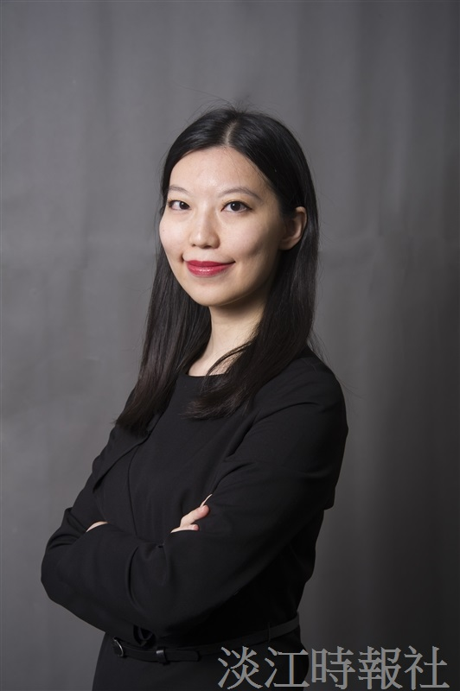
淡江品牌校友齊讚－中文系校友、《天下雜誌》資深撰述鍾張涵。（圖／鍾張涵提供）

